Уважаемые родители!
Мы готовы ответить на вопросы, связанные с развитием, образованием и воспитанием ваших детей, и оказать вам консультативную помощь на безвозмездной основе.
Услуги психолого-педагогической, методической и консультативной помощи по вопросам развития, обучения и воспитания ребёнка оказываются опытными и высококвалифицированными специалистами: педагогами-психологами, учителями-логопедами, учителями-дефектологами, социальными педагогами, методистами, учителями.
Специалисты будут работать с вами по вашему запросу и по интересующей вас тематике.
Вы сможете оценить качество оказанной услуги:
- заполнив анкету при встрече со специалистом;
- направив отзыв через сайт службы
Нам важно ваше мнение!
Мы надеемся на активное сотрудничество с вами!

Изготовлено за счёт гранта в рамках реализации мероприятия Государственная поддержка некоммерческих организаций в целях оказания психолого-педагогической, методической и консультативной помощи гражданам, имеющим детей федерального проекта «Современная школа» национального проекта «Образование»

Контакты:

Единый телефон краевой службы консультативной помощи родителям (законным представителям) по вопросам развития и образования детей
8-800-700-24-04
660043, г.Красноярск, ул.Гагарина, д.48а
Телефон: +7(963)268-10-90
http://мыпомогаемродителям.рф


Центр психолого-педагогической, методической и консультативной помощи
«Доброе начало»

email: mdou-16@mail.ru
662150, г.Ачинск, м-он 6, стр.17
Телефон: 8 962 066 15 09
8(39151)7-63-46
http://Доброеначало.рф




Служба консультативной помощи родителям (законным представителям) по вопросам развития и образования детей

Национальный проект
«Образование»

Федеральный проект «Современная школа»

Особенности сенсорного развития детей с ЗПР

Сенсорное развитие ребёнка является основой познавательной деятельности. Помочь ребёнку в познании окружающего мира и предупредить трудности в познавательном развитии ребёнка с ЗПР, одна из ведущих задач взрослого.



Центр психолого-педагогической, методической и консультативной помощи
«Доброе начало»
Сенсорное развитие, направленное на формирование полноценного восприятия окружающей действительности служит основой познания мира, первой ступенью которого является чувственный опыт.
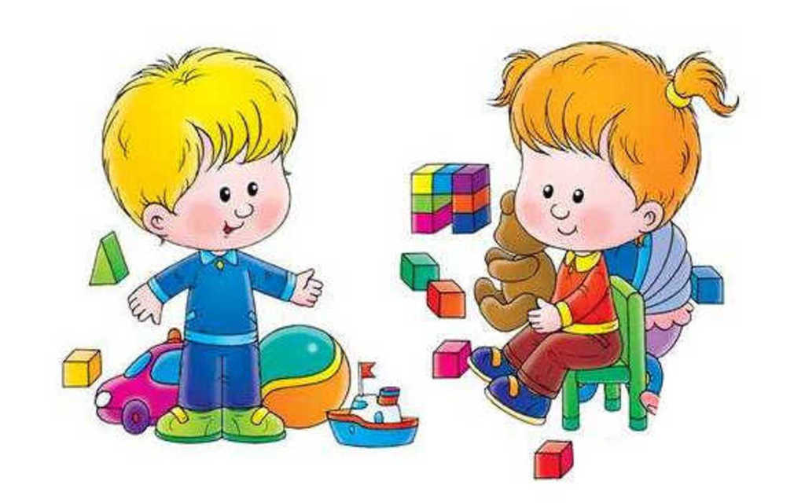
"Развиваем и воспитываем"
Сенсорное развитие ребёнка - это развитие его восприятия и формирование представлений о внешних свойствах предметов: цвете, форме, величине, вкусе, весе и т.п.
Сенсорное воспитание - целенаправленные педагогические воздействия, обеспечивающие формирование чувственного познания и совершенствование ощущений и восприятия.
Для детей с ЗПР очень важна именно целенаправленная организация сенсорного воспитания и развития всех процессов восприятия, т.к сенсорное развитие детей с ЗПР отстает по срокам формирования, проходит неравномерно и имеет свои особенности: у детей отсутствует этап обдумывания, они испытывают трудности в обследовании предметов, выделении нужных свойств, в обозначении этих свойств словом, сенсорный опыт долго не обобщается и не закрепляется в слове. Детям нужно больше времени для приёма и переработки поступающей информации через органы чувств. Особенно ярко это проявляется в сложных условиях. Одной из особенностей детей является то, что сходные качества предметов воспринимается ими как одинаковые (овал, к примеру, воспринимается как круг, оранжевый как красный и т.п.).
Существует пять сенсорных систем с помощью которых человек познаёт окружающий мир: зрение, слух, осязание, обоняние, вкус.

Человек является частью природы и сенсорное восприятие ребёнка - это часть данных ему природой возможностей вырасти и адаптироваться к окружающей среде, поэтому основная роль родителей в сенсорном развитии заключается в стимулировании интереса ребёнка к предметам и явлениям окружающего мира, способам их изучения и обследования через организацию совместной игровой деятельности, наблюдение за природой, а так же различные продуктивные виды деятельности (рисование, аппликация, лепка).
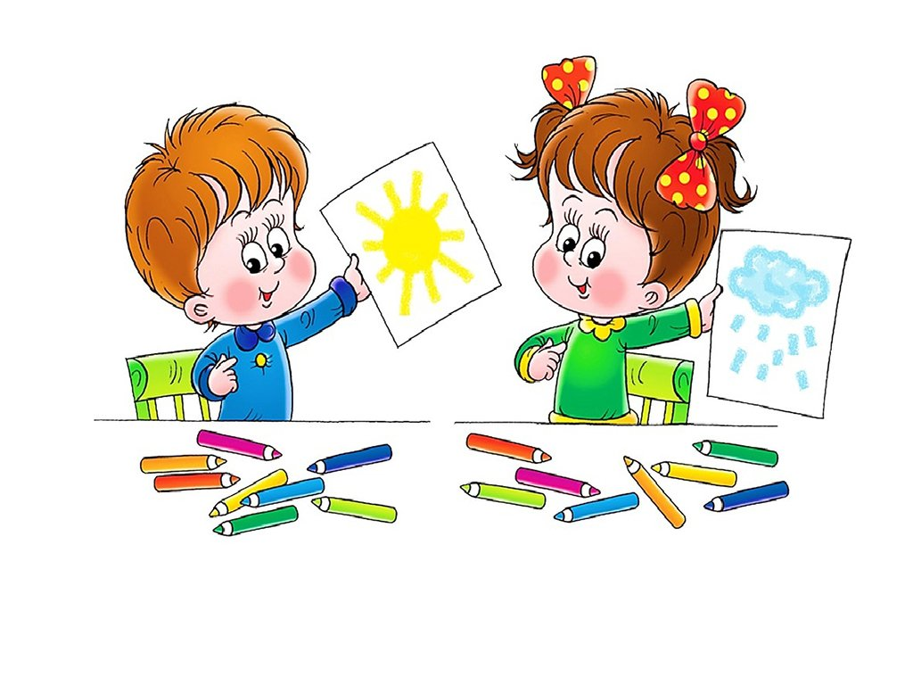
Для того чтобы планомерно и систематически осуществлять сенсорное воспитание ребенка в семье, необходимо знать основные правила построения общения с детьми.
- Любознательные дети растут у любознательных родителей. Не поддавайтесь иллюзии, что вы все обо всем уже знаете. Открывайте мир вместе с вашим ребенком.
- Говорите с ребенком - сначала называя окружающие предметы, позже – действия, признаки и свойства предметов, объясняйте окружающий мир и формулируйте закономерности, рассуждайте вслух, обосновывайте свои суждения.
- Задавайте ребенку вопросы, для подкрепления устных инструкций используйте зрительную стимуляцию.
- Всегда внимательно выслушивайте рассуждения ребенка и никогда не иронизируйте над ними.
- Отыскивайте и приносите домой любопытные вещи, книги, истории. Делитесь этим с ребенком. Пусть он не все и не сразу поймет: развивающее общение - это всегда немного общение «на вырост».
- Проводите совместные наблюдения и опыты, при этом снижайте влияние отвлекающих факторов.
- Эмоционально поддерживайте исследовательскую деятельность ребенка. Поощряйте его инициативу и самостоятельность. Создавайте условия для реализации его замыслов.
- Не давайте одновременно несколько указаний. Задание, которое даётся ребёнку, не должно иметь сложной инструкции и состоять из нескольких звеньев.
- Чаще хвалите ребёнка. Порог чувствительности к отрицательным стимулам очень низок, поэтому дети с ЗПР не воспринимают выговоров и наказаний, однако чувствительны к поощрениям.
- Пытаясь чему-то научить ребенка, не ждите быстрого результата. Начните с того, что ребенок умеет делать хорошо, а затем побуждайте его сделать немножко больше. Правильная помощь и в нужное время принесет успех и радость и ребенку, и тем, кто ему помогает.
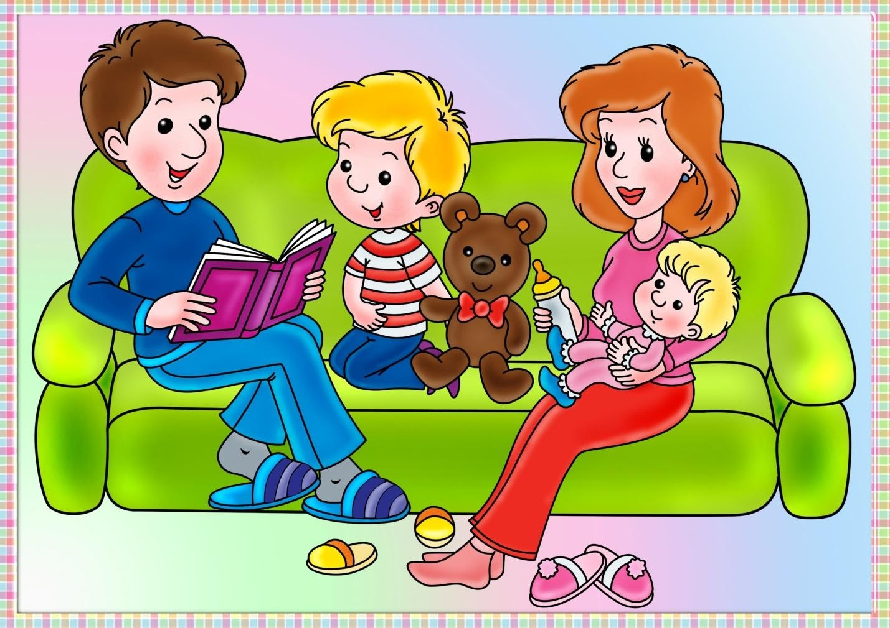

При подготовке буклета использовались материалы из различных источников в сети Интернет

